Общероссийские добровольческие действия 2013
«Мы вместе создаём наше будущее»
Весенняя неделя добра в Омске и Омской области (20.04-27.04) Неделя Добра в 2013 году пройдет в России уже 17 раз, и можно уверенно сказать - ВНД стала брендом или «визитной карточкой» российского добровольчества. В ней ежегодно участвуют более миллиона добровольцев, все больше новых организаций и регионов присоединяются к ее проведению. В Сибири Весенняя неделя добра проводится с 1999 года по инициативе региональной общественной организации Центр «Сотрудничество» (Красноярский край). В Омской области акция проходит с 2000 года, в 2012 году в ней приняли участие 168 организаций и учреждений, 77 тысячи добровольцев из города Омска и 20 районов области.
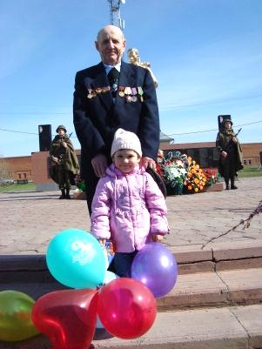
В этом году впервые в этой акции принимает участие МКОУ «Азовская гимназия».

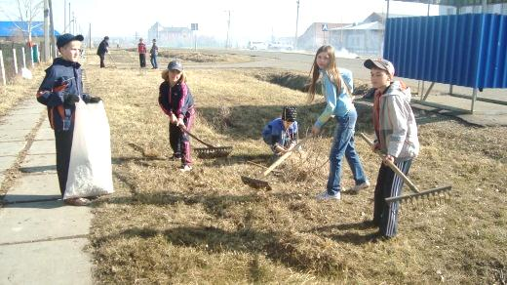
Что в наших силах?

Уборка территории и помощь в благоустройстве улиц Азово: «Чистая душа – чистая планета!»

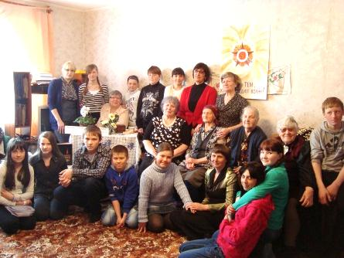
Помощь пожилым людям, внимание к ним

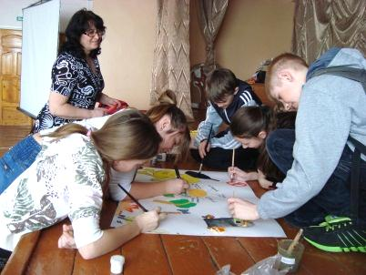

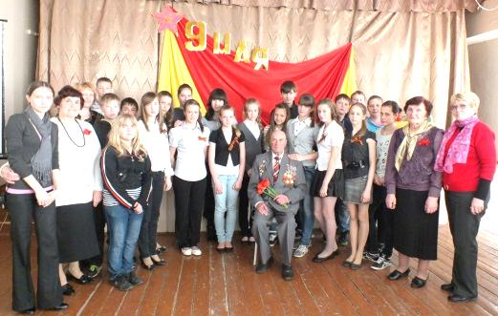
22 апреля – «Международный день Земли» (акция «Живи, Земля!» - кружок «Самопознание»)

«Спешите делать добро!» Подготовка к акции «Парад победителей» (фото ветеранов Великой Отечественной войны)

«От сердца к сердцу»: уроки добра и милосердия в классных коллективах

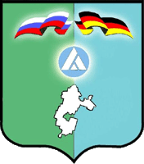
Встречи с ветеранами войны и труда

25 апреля – «Моя малая Родина»: уроки истории и краеведения, добра и патриотизма

Подготовка праздников ко Дню Победы

26 апреля – «День открытых сердец» (подведение итогов акции)
Мы будем добрыми неделю? Мы будем добрыми всегда!!!

